ACT3 U3 – HTML

Introducción (´ ◡ `)
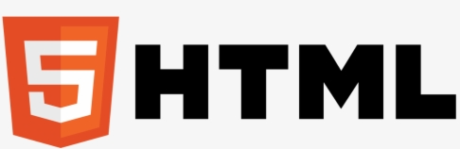
El lenguaje de marcado de hipertexto, conocido por sus siglas HTML, representa la base por la cual se construye la totalidad de la web moderna.
Desde sus inicios en la década de 1990, cuando fue propuesto como un sistema para compartir documentos científicos, hasta convertirse en eL estándar global que permite publicar información de manera universal, evolucionado significativamente. Comprender su funcionamiento, estructura y elementos es esencial para cualquier persona interesada en el diseño y desarrollo de productos digitales, ya que forma parte del esqueleto sobre el que se sostienen sitios web, aplicaciones y experiencias interactivas que utilizamos a diario.

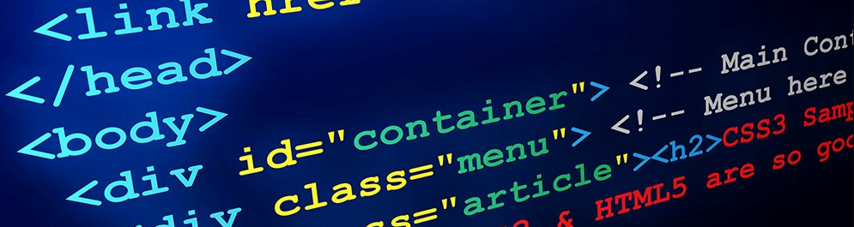
Síntesis (～﹃～)~zZ
La historia de HTML comienza en 1990, cuando un físico llamado Tim Berners-Lee, que trabajaba en el CERN, se le ocurrió la idea de crear un sistema de hipertexto para compartir documentos. Se la presentó a una convocatoria junto con su colega Robert Cailliau, y su propuesta, llamada WorldWideWeb, resultó ganadora. Para 1991 ya existía un primer documento formal que describía el lenguaje, aunque en ese entonces se llamaba simplemente "HTML Tags".
Con el paso del tiempo, HTML fue evolucionando y volviéndose más potente. La versión 2.0 llegó en 1995 y fue el primer estándar oficial, aunque todavía no se podían hacer tablas y la estructura del documento era bastante simple. Luego vino HTML 3.2 en 1997, que ya traía cosas más interesantes como applets de Java y la posibilidad de que el texto fluyera alrededor de las imágenes. Pero fue HTML 4.0, publicado en abril de 1998, el que realmente supuso un cambio importante, porque incluyó hojas de estilo CSS, la integración de scripts, formularios mucho más completos, tablas complejas y mejoró la accesibilidad. Mas tarde salió HTML 4.01 en diciembre de 1999, que más que nada fue una revisión sin novedades demasiado importantes. Después de ello, el W3C se centró con XHTML y dejó de lado a HTML por algún tiempo. Esto no les agradó a empresas como Apple, Mozilla y Opera, así que en2004 decidieron unirse y formar su propio grupo, llamado WHATWG, para seguir desarrollando HTML por su cuenta.
Así nació HTML5, cuyo primer borrador oficial se publicó en enero de 2008. Para 2007, el W3C ya había recapacitado y decidió retomar el trabajo con HTML. Finalmente, el 27 de octubre de 2014, HTML5 se convirtió en un estándar oficial. Esta versión yendo más allá y permitiendo usar audio y video directamente en la web sin necesidad de plugins, junto con JavaScript y CSS3 pudiendo hacer aplicaciones que funcionan en cualquier sistema operativo, ya sea Linux, Windows, Android o iOS.

Ahora, ¿cómo se organiza un documento HTML? Básicamente tiene tres partes. La primera línea es la declaración del tipo de documento, que es similar a una presentación que le dice al navegador qué versión de HTML está usando. Luego viene la sección de cabecera, que es el head, y ahí se guarda la información que el visitante no ve directamente, como palabras clave para los buscadores, la descripción de la página, el código CSS, la declaración de caracteres, y cosas así. Finalmente está el cuerpo, o body, que es donde va todo el contenido visible: textos, imágenes, videos, juegos, etc. Un detalle importante es que el elemento title, que va dentro del head, es el que define el título que aparece en la pestaña del navegador.
Ahora bien, los elementos HTML tienen una anatomía bien definida. Está la etiqueta de apertura, que lleva el nombre del elemento entre signos de < >, luego viene el contenido, y por último la etiqueta de cierre que es igual pero con una barra / antes del nombre. Además pueden tener atributos, que son información extra y siempre van dentro de la etiqueta de apertura. Por ejemplo, un atributo tiene que tener un espacio, luego el nombre del atributo, un signo de igual, y finalmente el valor entre comillas. Por otra parte, existen muchísimos elementos HTML y se clasifican según lo que hacen. Están los de seccionamiento, como: body, address, article, aside, footer, header, los títulos que van del h1 al h6, main, nav y section. También hay elementos para contenido textual, como blockquote, dd, div, dl, dt, figcaption, figure, hr, li, menu, ol, pre y ul. Para imágenes y multimedia existen: area, audio, img, map, track y video. También hay elementos para contenido incrustado como embed, iframe, object, picture, portal y source. En cuanto a semántica de texto en línea, tenemos un montón: a, abbr, b, bdi, bdo, br, cite, code, data, dfn, em, i, kbd, mark, q, rp, rt, ruby, s, samp, small, span, strong, sub, sup, time, u, var y wbr. Para scripting están canvas, noscript y script. Y para formularios hay button, datalist, fieldset, form, input, label, legend, meter, optgroup, option, output, progress, select y textarea.


Reflexión (_ _)。゜zｚＺ<
Considero que el aspecto más valioso de HTML es su capacidad para brindar estructura a la información, más allá de la mera presentación visual que puede percibirse. La naturaleza de sus elementos, como lo son la distinción entre article, section y aside, permite que todos puedan comprender mejor el contenido, y que los desarrolladores mantengan código más limpio y comprensible. Esto no es un adorno técnico, sino una característica fundamental que refleja una comprensión alta en referencia a cómo las personas consumen información. Además, laevolución constante del estándar demuestra un compromiso genuino por parte de la comunidad tecnológica para mantener el lenguaje relevante frente al constante cambio en el consumo digital, como la popularidad de dispositivos móviles y la <b>necesidad de experiencias multimedia diversas o más dinámicas.


Conclusión ...( ＿ ＿)ノ｜

HTML es una parte importante de la experiencia web actual , un lenguaje que ha madurado durante más de tres décadas para convertirse en un estándar amplio, flexible y universal. Su comprensión no solo es técnica: La misma implica entender cómo se organiza la información de manera jerárquica, cómo dotar de significado a cada fragmento de contenido y cómo preparar el terreno para que otras tecnologías como CSS y JavaScript realicen su trabajo de presentación e interactividad. Dominar HTML es, en principio, aprender al completo a comunicarse en el idioma nativo de la web, una habilidad indispensable en el mundo digital actual.

